第20屆群生杯全國青少年暨兒童寫生比賽簡章
一、活動宗旨：群生文教基金會係由復興商工創辦人丁首群先生於民國八十三年成立，敦聘張慧生女士擔任董事長。張慧生女士係現任復興商工名譽校長，首創全國第一所美術工藝學校，歷年來培養無數傑出美術設計人才，校友遍及海內外，對國家社會美術教育及文化建設，貢獻卓著。群生文教基金會宗旨之ㄧ，係在鼓勵青少年從事有益身心美育課外活動，因此，本校在張董事長全力支持下，積極配合推展美術教育，除於寒假期間舉辦國中生美術設計電腦研習活動外，並定期於每年三、四月期間舉行群生杯全國青少年暨兒童寫生比賽，期盼藉此比賽，擴大對青少年美術教育之推廣，深化其涵養，以嘉惠學子。
二、指導單位：新北市政府教育局
三、主辦單位：財團法人群生文教基金會
四、承辦單位：私立復興高級商工職業學校
五、參加對象：國內公私立國中與國小在校學生，皆可參加。
六、比賽時間：中華民國103年4月19日（六）上午8時至中午12時止。
（風雨無阻）
七、比賽地點：二二八和平公園（所有可供寫生之園區範圍）
地址：臺北市中正區懷寧街103號
八、比賽方式：採現場寫生方式，題材以二二八和平公園建築及庭園景觀為主，比賽用四開畫紙由本會提供，用具一律自備，採用任何描繪工具、材料皆可，表現形式不拘，並不得自備紙張或由他人代筆、修改，違者取消資格。
九、報名時間：即日起至中華民國103年4月18日（五）止。
十、報名方式：1.網路報名－網路線上系統報名，網址：http://goo.gl/g7Ykzg
2.個別報名－傳真比賽報名表或親洽復興商工辦理報名皆可。
傳 真：(02)2921-3061
3.團體報名－由各國中、國小協助辦理團體報名。
4.現場報名－比賽當天可親至服務台報名參加。
十一、評審方式：由本會聘請國內知名公正畫家組成評審小組，作品採初審、
複審、決審方式。
十二、成績公佈：比賽優勝名單公告於復興商工網站。
十三、頒獎時間：預定於103年5月3日（六）上午9：00，將邀請得獎學生、家長、指導教師至復興商工來參觀得獎作品及群生美術館。
十四、獎 勵：
1.國中組：※獲獎同學得入選以上獎狀者，申請本校優先錄取。
第一名 1名 獎學金20000元、獎狀乙面
第二名 1名 獎學金15000元、獎狀乙面
第三名 1名 獎學金10000元、獎狀乙面
優 選 10名 獎學金 5000元、獎狀乙紙
佳 作 50名 獎學金 2000元、獎狀乙紙
入 選 100~200名 獎狀乙紙
2.國小組：
第一名 1名 獎學金5000元、獎狀乙面
第二名 1名 獎學金4000元、獎狀乙面
第三名 1名 獎學金3000元、獎狀乙面
優 選 10名 獎學金500元、獎狀乙紙
佳 作 30~50名 獎學金400元、獎狀乙紙
入 選 50~100名 獎狀乙紙
（1）佳作、入選件數依參加人數調整之。
（2）獲佳作以上同學，需親自參加頒獎典禮，否則以棄權論改列為入選。
（3）佳作以上作品由群生文教基金會收藏，作品一律不退件。
十五、附 記：1.凡帶隊參加比賽之美術老師，本校將贈送美展年鑑一套。
2.本會對入選以上作品均有展覽、攝影、出版等權利，並負保管
之責。
3.得獎作品之著作財產權，自得獎名單公佈日起歸群生文教基金會
所有，主辦單位依著作權法享有重製、公開展示及不限時間、
次數、方式使用之權利，並可授權第三人非營利性使用，以 上
均不另予通知及致酬。
4.報名表可影印使用。
※財團法人群生文教基金會地址：新北市永和區秀朗路1段201號（復興商工）
報名電話：（02）2926-2121轉226~229 傳 真：（02）2921-3061
復興商工網址：http://www.fhvs.ntpc.edu.tw 線上報名網址：http://goo.gl/g7Ykzg
- 
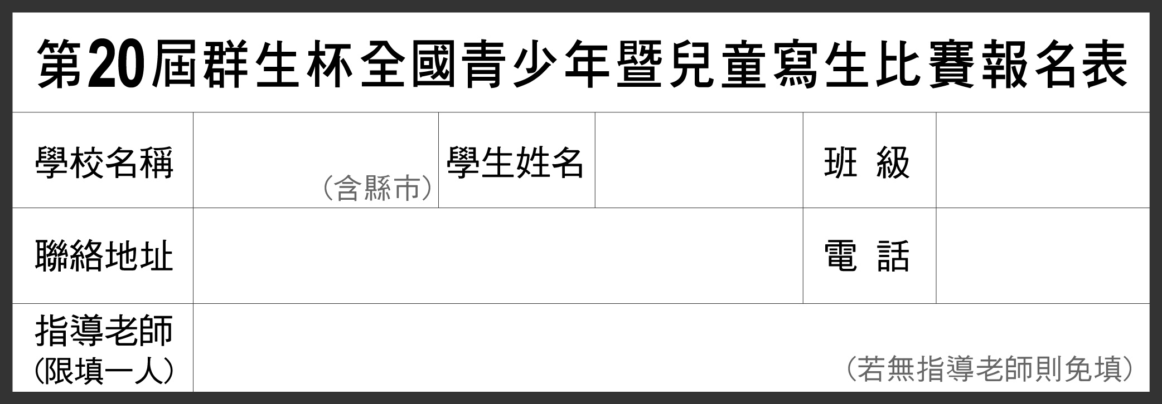

第20屆群生杯全國青少年暨兒童寫生比賽團體報名表
學校： 團體報名聯絡人： 電話：
姓 名 | 班 級 | 聯 絡 地 址 | 電 話 | 指導老師
※報名表如不敷使用，請自行影印，集體報名表請於103年4月18日（五）前傳真或寄回，謝謝！
※復興商工地址（23451）新北市永和區秀朗路1段201號
電話：（02）2926-2121轉226~229 傳真電話：（02）2921-3061

